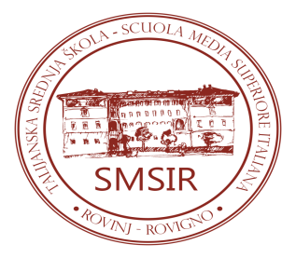 | T A L I J A N S K A S R E D N J A Š K O L A –  S C U O L A M E D I A S U P E R I O R E I T A L I A N A  R O V I NJ – R O V I G N O  OIB: 40451153058  G. Carducci 20, Rovinj – Rovigno  Tel.: 00385 52 813277, 840984; fax: 00385 52 840985  email: smsir@pu.t-com.hr , www.smsir.hr

Conclusioni della 29ª SEDUTA DEL COMITATO SCOLASTICO tenutasi il dal 25 al 26 aprile 2023

- Approvazione del verbale della 28a seduta del Comitato scolastico tenutasi il 27 marzo 2023;
il verbale della 28a seduta del Comitato scolastico viene approvato all’unanimità dai membri che hanno inviato la loro Scheda di votazione.

- Modifiche dei contratti di lavoro;
- La stipula dell’anex al contratto di lavoro della prof.ssa Kercan per aumentarle la norma settimanale a norma completa è stata approvato all’unanimità. L’anex verrà stipulato in data 1 maggio 2023.
- La stipula dell’anex al contratto di lavoro della sig.ra Tea Rojnić per diminuirle la norma settimanale a 17 ore nell’insegnamento (31 ore settimanali) è stata approvato all’unanimità.

